Студент: Власов Александр Александрович, КЭ-342
Руководитель: Гисс Елена Ивановна
Тема: Разработка веб-приложения для онлайн-бронирования номеров в сети отелей на платформе Django
Анализ предметной области и существующих работ по тематике курсового проекта

- Предметная область проекта
Современный гостиничный бизнес активно использует веб-технологии для автоматизации процесса бронирования. Онлайн-бронирование номеров — это удобный и востребованный сервис как для гостей, так и для владельцев отелей. Система бронирования позволяет клиенту выбрать номер, ознакомиться с его характеристиками, проверить доступность на нужные даты и подтвердить бронь.
Задача курсовой работы— разработать веб-приложение, которое позволит пользователям просматривать список доступных отелей и номеров, бронировать их на определённые даты, а администраторам — управлять отелями, номерами и бронями через удобную административную панель.
- Анализ аналогичных проектов
Сфера онлайн-бронирования активно развивается, особенно в гостиничном и туристическом бизнесе. Существует ряд крупных платформ, предоставляющих пользователям доступ к функциям подбора и бронирования номеров на различные даты, с возможностью сортировки, фильтрации и онлайн-оплаты.
Одним из наиболее популярных сервисов является Booking.com, предлагающий расширенный функционал по поиску жилья, его фильтрации, чтению отзывов и моментальному бронированию. Приложение реализует сложную архитектуру, включающую микросервисную структуру, высоконагруженные API и масштабируемую базу данных.
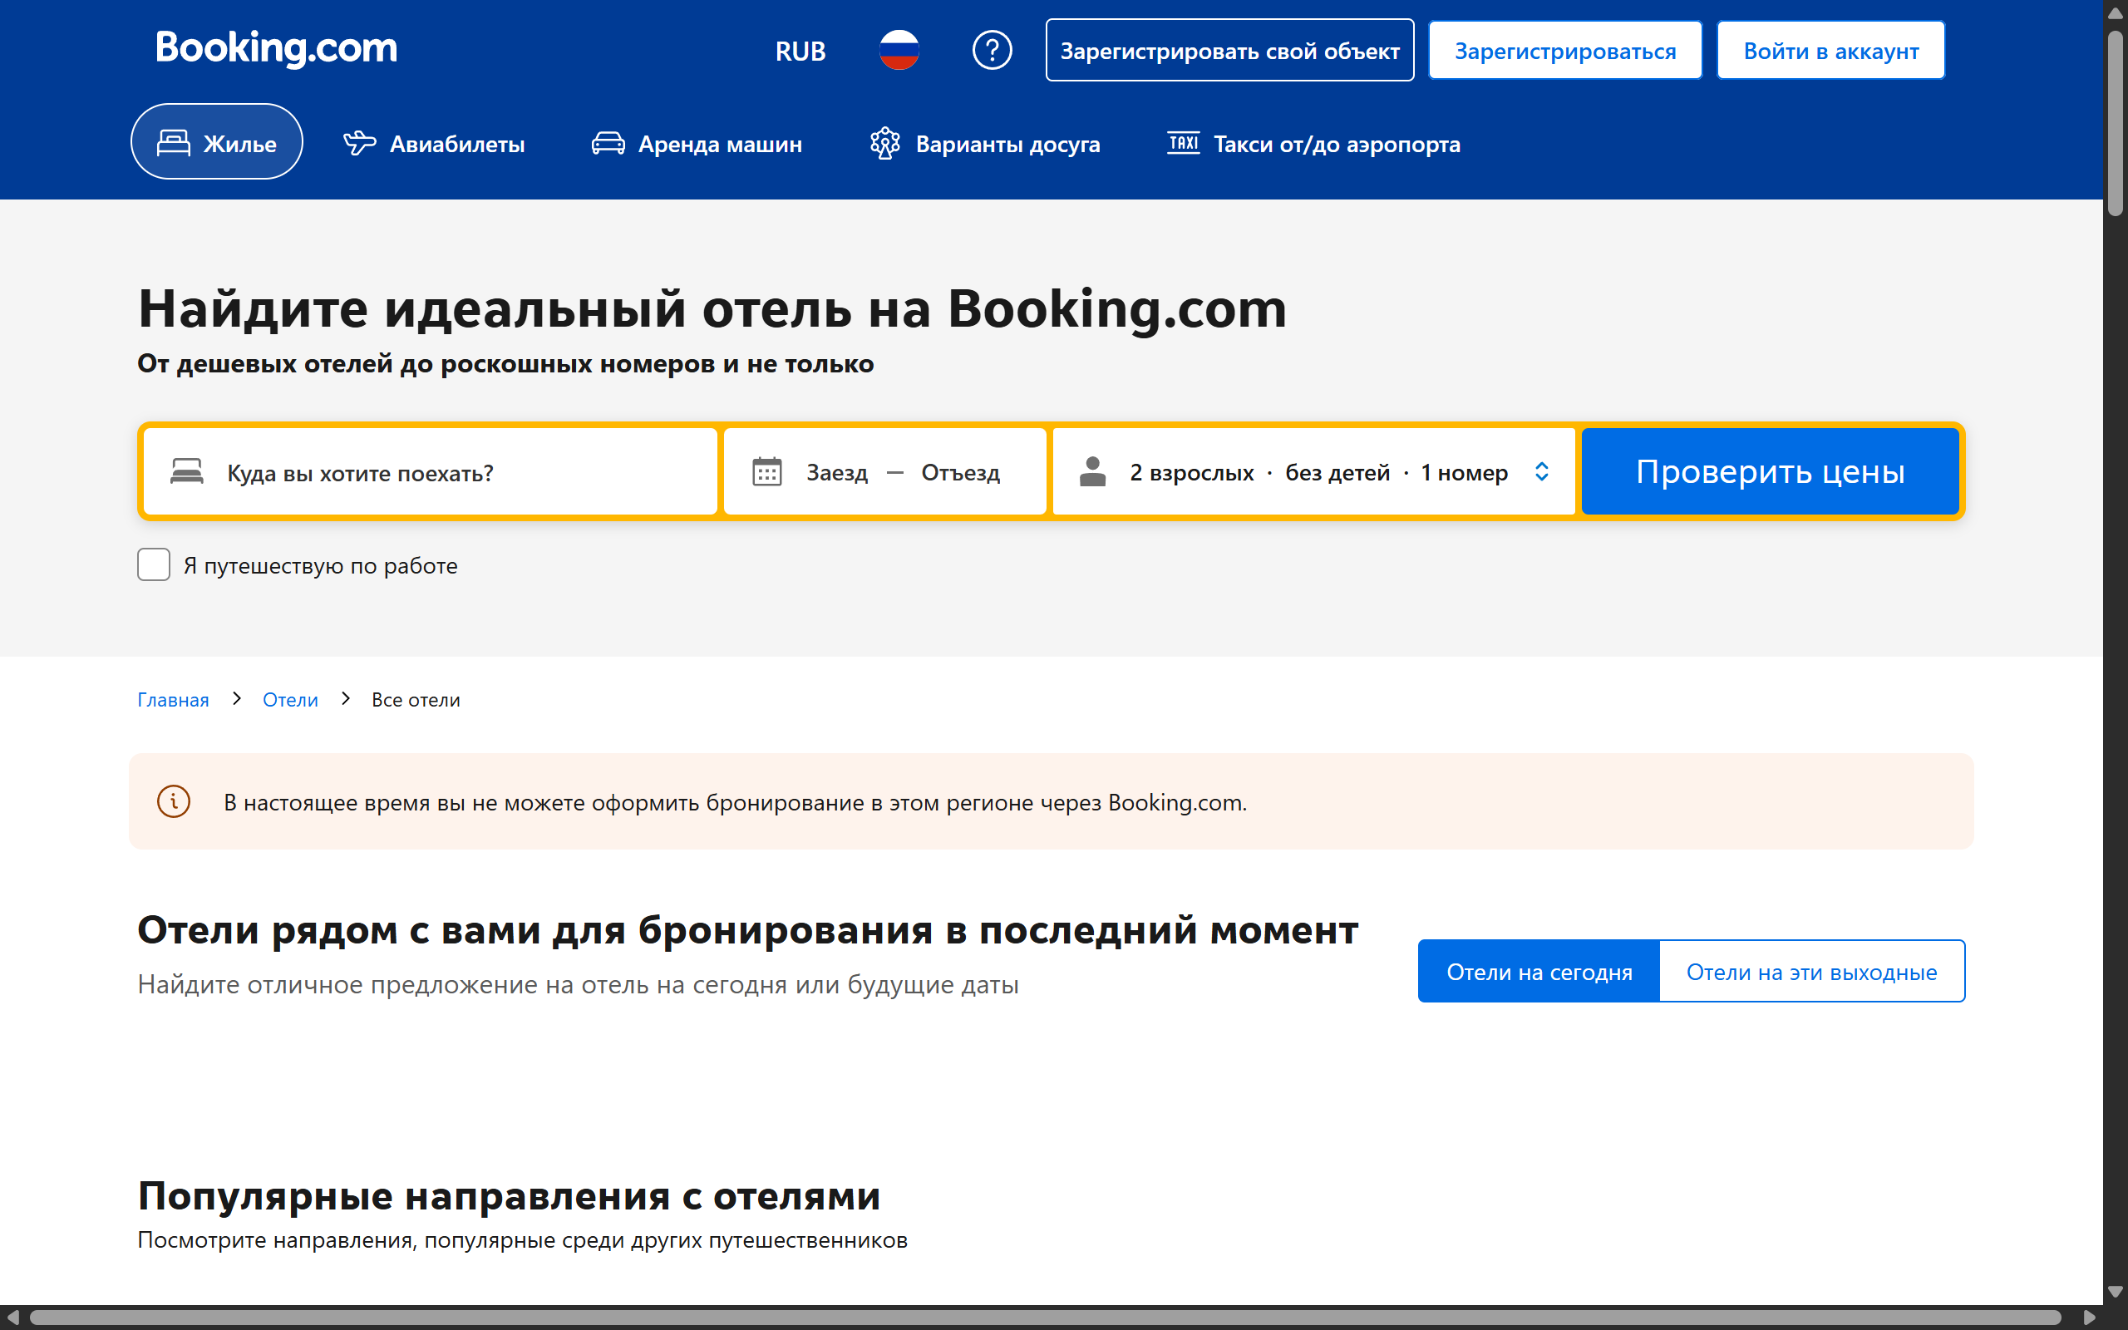
Рис. 1. Интерфейс главной страницы сервиса Booking.com

В ряду российских решений стоит отметить Hotel.tutu.ru и Ostrovok.ru.
Hotel.tutu.ru — сервис, интегрированный в экосистему Tutu.ru, позволяет бронировать номера в отелях с учетом геолокации, количества гостей и доступности. Он предлагает минималистичный интерфейс и базовые функции по подбору вариантов.
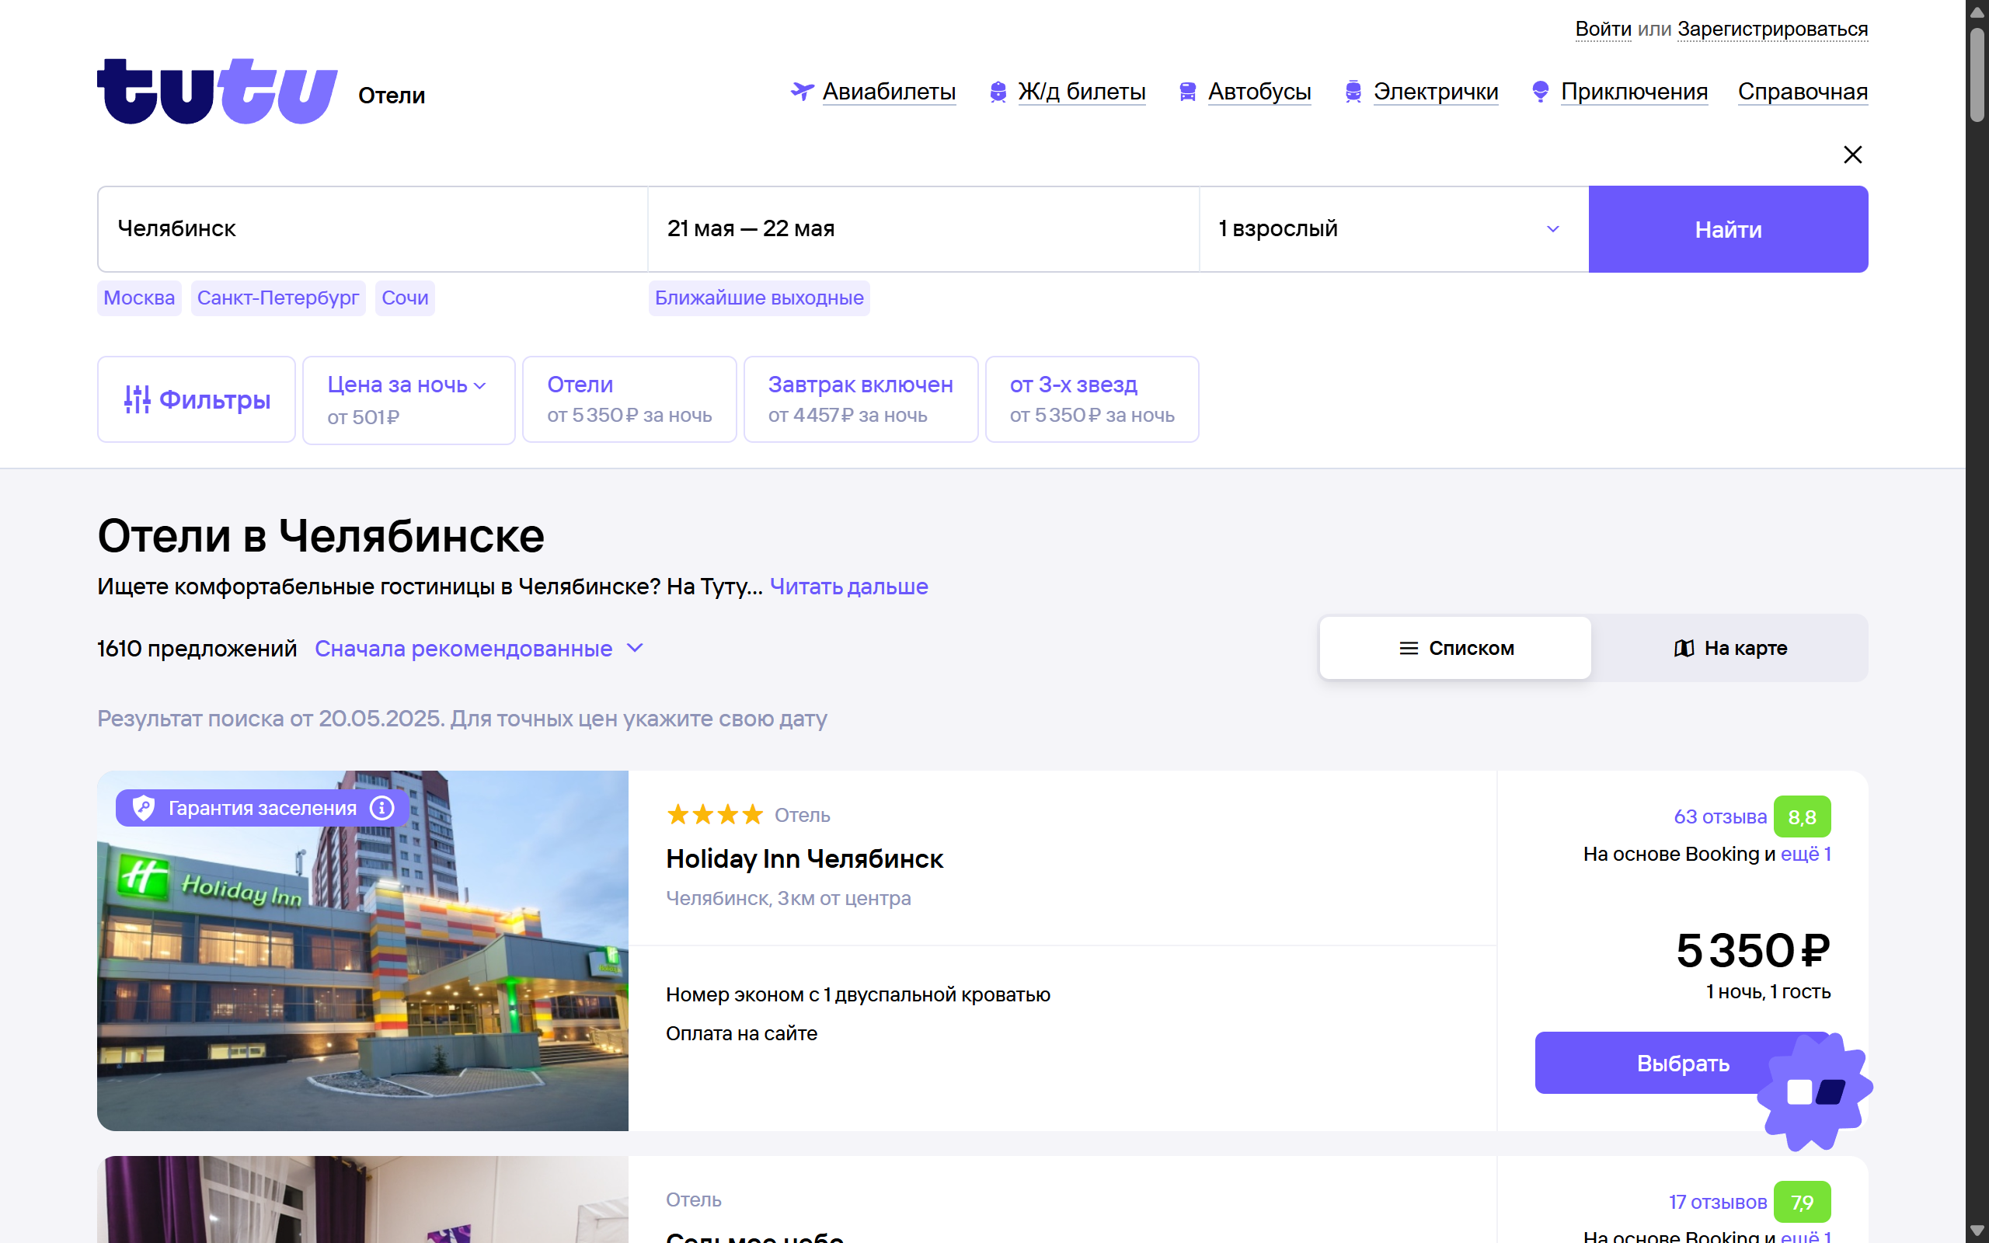
Рис. 2. Интерфейс главной страницы сервиса Hotel.tutu.ru

Ostrovok.ru — платформа, ориентированная на внутренний и международный рынок, предоставляет возможность выбора отелей по рейтингу, цене, типу размещения, с отображением результатов на карте. Сайт обладает отзывчивым интерфейсом и интеграцией с платёжными шлюзами.
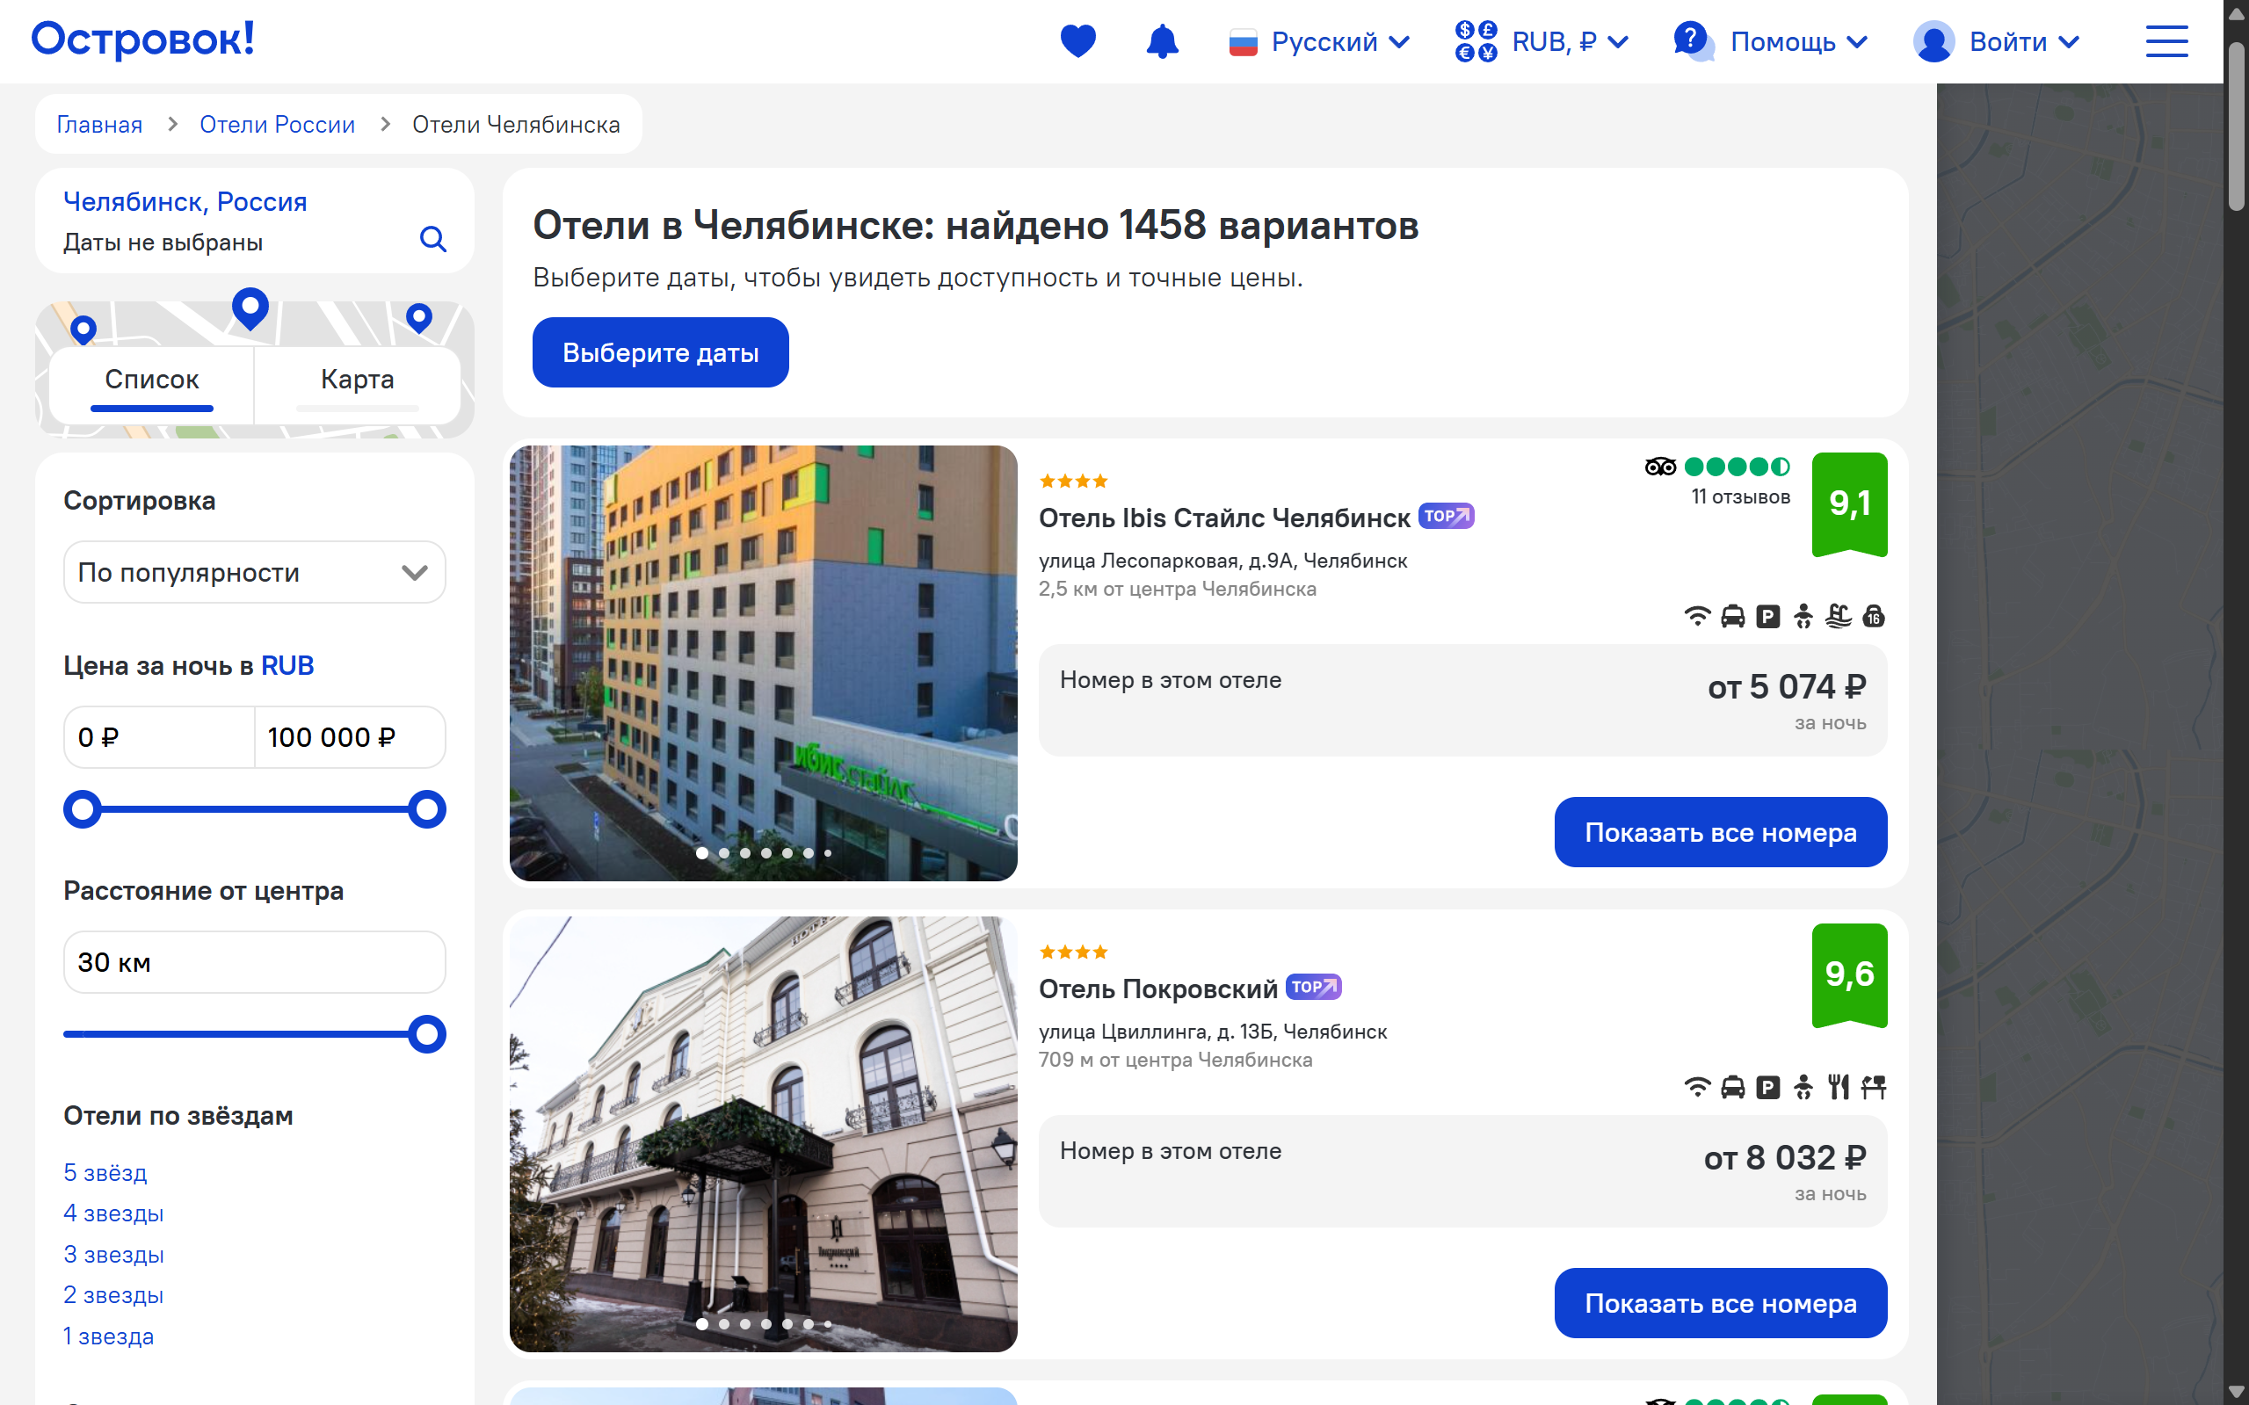
Рис. 3. Интерфейс главной страницы сайта Ostrovok.ru

Ключевыми требованиями к подобному программному обеспечению являются:
- гибкий механизм отображения доступности номеров (по дате/времени);
- регистрация и авторизация пользователя;
- интеграция с системой управления контентом (описания, изображения, цены);
- разделение прав между пользователем и администратором;
- адаптивный интерфейс, удобный как для десктопов, так и для мобильных устройств.

- Анализ существующих решений для реализации проекта
Разработка веб-приложения для онлайн-бронирования предполагает выбор технологического стека, включающего серверную часть, систему шаблонов, СУБД, клиентский интерфейс. Рассмотрим наиболее популярные решения, которые могут использоваться при реализации подобных проектов.
Серверные фреймворки и языки программирования
Django (Python) — высокоуровневый фреймворк, ориентированный на быструю разработку и чистую архитектуру. Поддерживает ORM, встроенную панель администратора, систему авторизации, форм и шаблонов. Преимущества — высокая скорость прототипирования, широкая документационная база и безопасность [1].
Laravel (PHP) — популярный фреймворк на PHP с поддержкой MVC, миграций, шаблонов Blade и системы маршрутизации. Laravel обладает развитой экосистемой, но менее строгой архитектурой, чем Django.
Ruby on Rails (Ruby) — мощный инструмент для быстрой разработки CRUD-приложений. Обладает высоким уровнем абстракции, но требует хорошего знания Ruby и специфической экосистемы.
Базы данных
PostgreSQL — надёжная, масштабируемая объектно-реляционная СУБД, поддерживающая транзакции, сложные индексы, агрегаты и хранимые процедуры [4].
SQLite — встраиваемая база данных, удобная для разработки и тестирования. Ограничена в производительности при высокой нагрузке.
MySQL / MariaDB — популярные СУБД с высокой скоростью обработки простых запросов, но с менее строгим соответствием стандарту SQL.

Стилизация интерфейса
Tailwind CSS — утилитарный CSS-фреймворк, предоставляющий гибкий контроль над стилями. Позволяет быстро создавать адаптивный интерфейс без избыточной структуры классов [3].
Bootstrap — классический фреймворк с заранее определёнными компонентами. Упрощает разработку, но делает дизайн типичным и менее гибким.
- Заключение
После изучения существующих решений было принято решение использовать:
- Django в качестве серверного фреймворка;
- PostgreSQL как основную СУБД;
- Tailwind CSS для адаптивного и современного интерфейса;
Литература
- Holovaty A., Kaplan-Moss J. The definitive guide to Django: Web development done right. – Apress, 2009.
- Django documentation. [Электронный ресурс] URL: https://docs.djangoproject.com/en/5.2/
- Tailwind CSS Documentation. – [Электронный ресурс]. URL: https://tailwindcss.com/docs/installation/using-vite
- PostgreSQL 17.5 Documentation. – [Электронный ресурс]. URL: https://www.postgresql.org/docs/current/
- PyCharm: the Python IDE for Professional Developers by JetBrains. [Электронный ресурс] URL: https://www.jetbrains.com/pycharm/
- Стоунз Р., Меттью Н. PostgreSQL. Основы. – СПб.: Символ-плюс, 2002. – 640 с.

